ICS 77.040
CCS H 21

中华人民共和国国家标准
GB/T XXXXX—XXXX

300 mm硅片表面纳米形貌的评价方法
Evaluation methods for nanotopography of 300 mm silicon wafer surface（讨论稿）
XXXX - XX - XX发布
XXXX - XX - XX实施
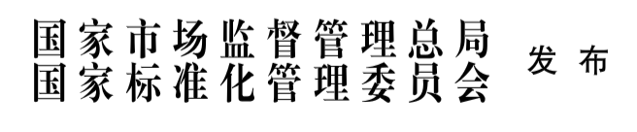

前 言
本文件按照GB/T 1.1—2020《标准化工作导则 第1部分：标准化文件的结构和起草规则》的规定起草。
请注意本文件的某些内容可能涉及专利。本文件的发布机构不承担识别专利的责任。
本文件由全国半导体设备和材料标准化技术委员会（SAC/TC203）与全国半导体设备和材料标准化技术委员会材料分技术委员会（SAC/TC203/SC2）共同提出并归口。
本文件起草单位：山东有研艾斯半导体材料有限公司、上海新昇半导体科技有限公司、浙江丽水中欣晶圆半导体科技有限公司、金瑞泓微电子（嘉兴）有限公司、中环领先半导体材料股份有限公司
本文件主要起草人：

300 mm硅片表面纳米形貌的评价方法
- 范围
本文件描述了300 mm硅片表面0.2 mm-20 mm空间波长范围内的非平面偏差评价方法。
注：纳米形貌不包括微粗糙度，微粗糙度适用于空间波长＜0.1 mm的范围。
本文件适用于300 mm无图案硅抛光片、硅外延片、SOI片等。
- 规范性引用文件
下列文件中的内容通过文中的规范性引用而构成本文件必不可少的条款。其中，注日期的引用文件，仅该日期对应的版本适用于本文件；不注日期的引用文件，其最新版本（包括所有的修改单）适用于本文件。
GB/T 14264-2024 半导体材料术语
GB/T 16596 确定硅片坐标系规范
GB/T 25915.1-2021 洁净室及相关受控环境 第1部分：按粒子浓度划分空气洁净度等级
- 术语和定义
GB/T 14264界定的及下列术语和定义适用于本文件。
3.1
无图案硅片 unpatterned silicon wafer
一种没有经过图案化工艺的硅片。
注：图案化工艺是在晶圆内和表面层建立图案的一系列加工。一般是指曝光、显影、刻蚀、离子注入等。
3.2
不完整局部区域 partial site
一部分位于合格质量区外，但其中心在合格质量区内的局部区域。
[来源：GB/T 14264—2024，3.198.15]
3.3
空间波长 spatial wavelength
在一个纯正弦轮廓的相邻两峰间的间隔。
- 方法原理
将300 mm无图案硅片合格质量区（FQA）划分成若干个相同尺寸的圆形或者方形的分析区域，分别计算每个分析区域内滤波后的高度数据的峰谷差（P-V），从而定量表征0.2 mm-20 mm空间波长范围内的表面纳米形貌。
注：数据阵列来源于单一表面（正表面或背表面）的高度。
- 干扰因素
5.1 ​滤波器在滤掉不需要的强信号时（比如噪音）可能会产生人为的非物理现象（例波形畸变等），对测试结果可能会有影响。
5.2 在不同的空间带宽测试时，不同的测试方法可能导致测试结果不同。例如有的直接测试样品的表面高度，而有的通过测试表面斜坡或者曲率来间接的测试样品的表面高度。
5.3 用于计算数据阵列中的数据不足，定位错误、噪声（例震动）等，对测试结果有影响。
5.4 测试设备的定位精度会影响测试位置，从而影响采样点的位置，可能对测试结果有影响。
5.5 像素尺寸和取样面积影响带宽界限；采样方法不同测试结果也会不同。
5.6 当硅片的定位缺口、硅片的激光刻字标识、硅片的夹持夹具出现在分析区域时，都会造成数据阵列的采集偏差。
5.7 硅片边缘的卷曲可能导致合格质量区内的高度数据不准确。
5.8 在某些空间位置，硅片表面高度的异常或极端变化可能超过设备在这些位置获取原始高度数据的能力。
5.9 使用高通（空间频率）滤波可以消除晶圆形状（如弯曲度、翘曲度和峰-谷差）的（长空间波长）影响，这种滤波会影响纳米形貌的测试结果。
5.10 在硅片近边缘区域选择的滤波器不同得到的测试结果不同。使用恒定滤波器或者收缩滤波器都需要在近边缘区域进行不同的数据处理。
5.11 硅片洁净度可能会对扫描结果产生噪声干扰，对测试结果有影响。
5.12 纳米形貌的高度图受硅片形状和夹具的影响。
- 试验条件
应在下列环境中进行：
- 温度：23 ℃±3 ℃；
- 相对湿度：40%±10%；
- 空气洁净度：不低于GB/T 25915.1-2021中规定的ISO5级。

7 样品
样品应洁净、无崩边。

8 仪器设备
8.1 几何参数测试系统满足以下条件：
a）可获得硅片数据阵列；
b）可执行校准和边缘去除，能够识别并剔除无效数据；
c）空间分辨率应适用于高度图密度并经测试各方同意，在X、Y方向，最小高度图样本密度为2个点/mm。
8.2 高通滤波器
满足使其总体响应近似于截止波长（50%响应）为20 mm的频域双高斯滤波。
8.3 收缩滤波器
收缩指的对空域滤波器的支撑区域。若为近边缘区域选择收缩滤波器，按比例对空域滤波器进行压缩，使其支撑区域刚好达到合格质量区的边缘。因此，收缩过滤器只需要合格质量区内部的高度数据来确定滤波之后的高度图。
8.4 恒定滤波器
通常需要在合格质量区边界外进行外推计算使空域滤波器在整个合格质量区内保持恒定的截止波长。外推法由供需双方商议决定。若为近边缘区域选择恒定滤波器，则空间域滤波器在整个合格质量区（FQA）内保持不变。
注1：由测量系统提供的不同的外推方法（如，泽尼克多项式或切比雪夫多项式）都是可行的。与相邻数据相比，外推法的高度数据必须是切实可行的。理想情况下，外推法使高通滤波器能够产生不受合格质量区边界影响的高度数据。
注2：为了在产生近边缘区域纳米形貌数据时保持滤波器截止波长恒定，必须生成合格质量区外的高度数据。合格质量区内的所有高度数据用于生成合格质量区边界数据。这个外推计算是从测量数据边界向外延伸足够远，以便恒定滤波器支撑区域包含合格质量区内所有点的高度数据。
8.5 数据处理系统可按照本文件计算并提供包括统计数据在内的结果输出。

9 试验步骤
9.1 开启几何参数测试设备。
9.2 选择并记录测试样品的分析条件：
a）样品的尺寸；
b）边缘去除尺寸；
c）近边缘滤波器的类型；
d）分析区域的形状；
e）分析区域的尺寸；
9.3 装载测试样品。
9.4 得到经高通空域滤波后仅在合格质量区内定义的高度图。由正表面测试得到的高度图，不必使用一个明确的参照平面。
注：高通滤波能够去除硅片表面的整体形状和缓慢变化的大尺度特征，只保留局部细微的起伏信息，从而使处理后的高度数据均值为零，便于后续纳米形貌分析。
9.5 如图所示，P-V数据分析选择直径2 mm或10 mm的圆形区域、2 mm×2 mm或10 mm×10 mm的方形区域。
注：不同的分析区域测试结果不同。方形区域倾向于突出其对角线方向的纳米形貌，在每个分析区域内，对角线方向的长度约为轴向长度的1.4倍。圆形分析区域导致各向同性的分析，仅受样品密度的限制。
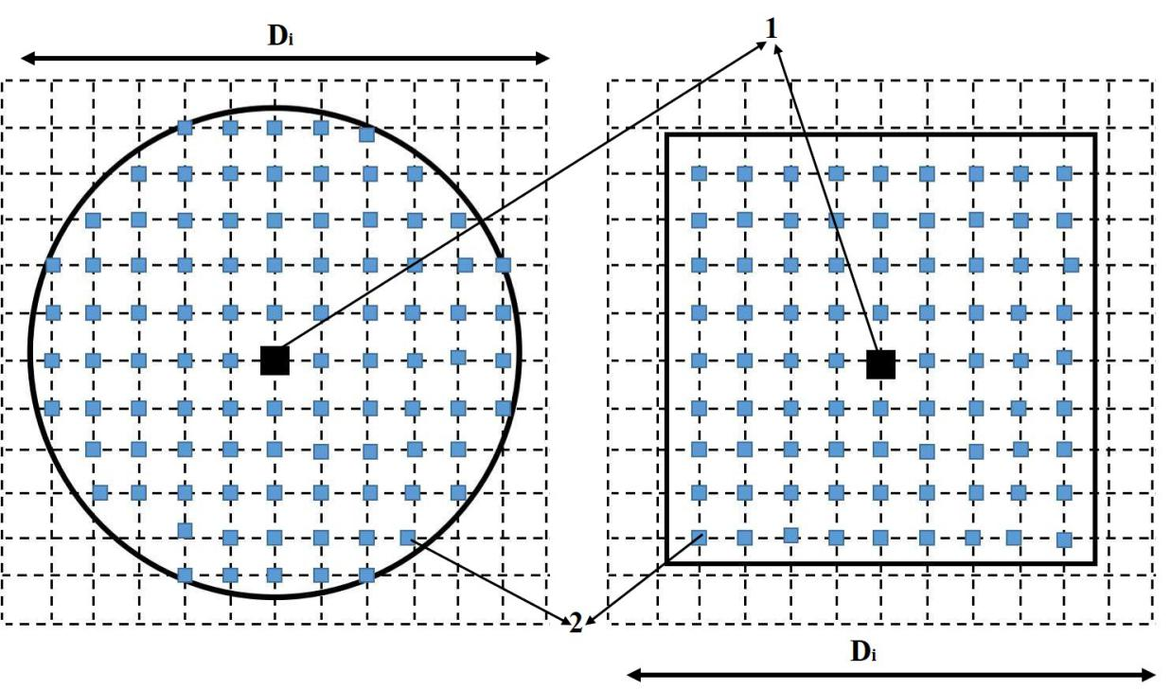
图例说明：
1——区域内的中心表面高度数据；
2——区域内包含的表面高度数据。
图1 直径或者边长为D_{i}的圆形或者方形分析区域
9.6 对于合格质量区内所有的滤波之后的表面高度数据，计算并保存2 mm和10 mm分析区域的P-V值（所有中心完全位于合格质量区内或边界上的分析区域的数据（包括不完整局部区域））。然而，在计算P-V度量时只能使用经滤波后合格质量区内的高度数据。
注：在合格质量区内2 mm和10 mm的分析区域的N个P-V值存储为线性数组或二维映射表。

10 实验数据处理
10.1 对于P-V度量进行统计分析，得出两组纳米形貌P-V值的阈值曲线T：
T(t)=1-CDF(t) (1)
式中：CDF(t)——纳米形貌P-V值的累积分布函数（%），单位为纳米(nm)；
T——P-V值的阈值曲线；
t——P-V值，单位为纳米(nm)。
10.2 根据每条阈值曲线T(t)=x(x为供需双方商议的值)，确定P-V值t，单位为纳米。阈值P-V值t₁和t₂分别为2mm和10mm分析区域阈值x处的硅片纳米形貌。
注：x一般情况下默认为0.05。如：对于N为10⁶个滤波之后的高度数据图，0.05%阈值处的P-V值比最大P-V值更稳定，能很好地反应出整个合格质量区内最差纳米形貌的值。

12 试验报告
试验报告应至少包括以下内容：
- 测试日期、时间；
- 操作者；
- 设备，包含测试设备和计算设备（厂家、型号、软件版本等）；
- 近边缘区域选择的高通滤波器类型；
- 样品批号和硅片编号、硅片尺寸、标称边缘去除；
- 分析区域的形状、D尺寸；
- t1和t2为0.05%阈值时，2 mm和10 mm分析区域的P-V值硅片；
- 本文件编号。

附 录 A

（资料性）
滤波器的分类及相关介绍
A.1 双高斯高通滤波器
A.1.1 对采集的高度数据阵列进行滤波，降低数据中的低空间频率。滤波器由其透射率G(λ，λc)是空间波长λ的函数。G定义为在0.5截止波长的值。
A.1.2 纳米形貌的测试采用双高斯高通滤波器。
该滤波器通常通过对高度数据数组进行低通滤波并从原始高度数据组中减去它来实现，公式如下：
$G_{DHP}=1−G_{DLP}$…………………………………….(A.1)
G_{DLP}为双高斯低通滤波器响应，公式如下：
$G_{DLP}\left(λ，λ_{c}\right)=G_{LP}(λ,1.331λ_{c})∙(2−G_{LP}\left(λ,1.331λ_{c}\right)$………（A.2）
G_{LP}为高斯低通滤波器响应，公式如下：
$G_{LP}\left(λ,λc\right)=exp⁡\left(−{\left(\frac{λ_{c}}{λ}\right)}^{2}∙\ln{2}\right)$……………………………..(A.3)
结合上述几个公式如下：
$G_{DHP}=1−2\exp\left[−1.228{\left(\frac{λ_{2}}{λ}\right)}^{2}\right]+\left[−2.456{\left(\frac{λ_{c}}{λ}\right)}^{2}\right]$……………….(A.4)
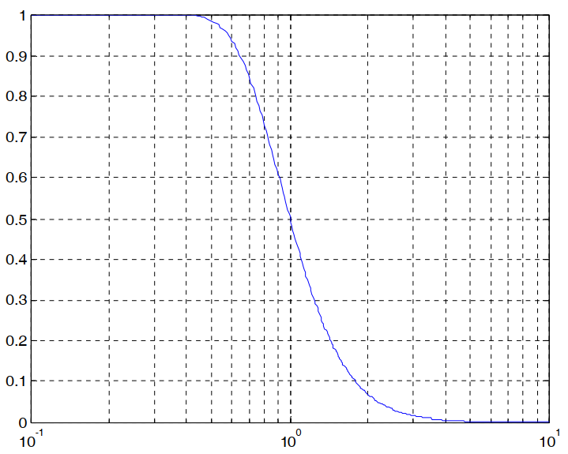
A.1.3 图A.1是双高斯高通滤波器响应。注意，透射率随着归一化波长$\frac{λ}{λ_{c}}$的增大而减小。
图A.1 双高斯高通滤波器的响应函数
A.2 低通滤波器应用
当应用于采样(像素)数据阵列时，低通滤波器在空间域中实现为滤波器滤波面积内高度数据阵列像素值的加权平均值。位于中心像素值权重最高。这个滤波过程是滤波核与高度数据组的卷积。
A.3 二维扩展
一维高斯滤波器，通过使用以下公式替换波长λ，可以扩展到二维图像处理：
$λ=\sqrt{λ_{x}^{2}{+λ}_{y}^{2}}$ ………………………………………(A.5)
$λ_{x}$和$λ_{y}$分别是x,y方向的波长。

附 录 B

（资料性）
偏差度量
B.1 偏差度量的相关
B.1.1 偏差度量不用于大批量生产。然而，对于某些特定应用，可能会用到偏差度量。指定偏差值的晶圆表面坐标与该偏差相关的晶圆位置相同，而在P-V度量中，精确的峰谷位置仅在分析区域的尺寸范围内与P-V值指定的坐标相关。
B.1.2 偏差度量是滤波之后高度图中分析区域内所有点相对于该分析区域中心点高度的最大高度偏差。
B.1.3 为了探究P-V度量分析在长度范围上的偏差，分析区域的尺寸必须加倍，即需要使用4 mm和20 mm的分析区域而不是2 mm和10 mm。
B.2 基于偏差度量生成纳米形貌数据
B.2.1 基于晶圆的偏差量对应于P-V度量生成纳米形貌数据的过程。
B.2.2 对于所有4 mm和20 mm分析区域，以滤波之后高度图中的每个单独点为中心，至少与其中心位于合格质量区内，计算该区域的最大高度偏差，并将该值赋给分析区域中心的坐标。
B.2.3 对于不完整局部区域，由于只能使用合格质量区内滤波之后高度图的数据，因此减少了纳米形貌计算中涉及到高度值的数量。

